|  |  |
| --- | --- |
| Resultado de imagen para SENA    Proyecto: SOFTWARE DE INVENTARIOS | SENA  CENTRO DE ELECTRICIDAD, ELECTRONICA Y TELECOMUNICACIONES  APRENDICES:  Jefferson Steven Matoma  Cristian David Gonzalez  Henry Pineda Sampayo  FICHA  1803170 G2  TECNOLOGO  Análisis y desarrollo de sistemas de información  INSTRUCTOR  RICARDO CASTELBLANCO |
|  |  |



**E.E INVENTORY**

**MANUAL TECNICO**

Contenido

**1.** **INTRODUCCION** 3

**2.** **OBJETIVOS** 4

**2.1 OBJETIVOS ESPECIFICOS** 4

**3.** **ALCANCES** 4

**4.** **REQUERIMIENTOS TECNICOS** 4

**4.1** **REQUERIMIENTOS MINIMOS DE HARWARE** 5

**4.2** **REQUERIMIENTOS MINIMOS DE SOFTWARE** 6

**5.** **HERRAMIENTAS UTILIZADAS PARA EL DESARROLLO.** 6

**6.** **INSTALACION** 6

**6.1** **SQL SERVER** 6

**6.2** **VISUAL STUDIO 2012** 15

**7.** **CONFIGURACION** 17

**8.** **ANALISIS** 17

**8.1 ENTREVISTAS** 17

**9.** **DISEÑO DE LA ARQUITECTURA** 21

**9.1 DICCIONARIO DE DATOS** 21

**9.2** **MODELO ENTIDAD RELACIÓN** 29

**9.3 MAPA DE PROCESOS** 30

**9.4 DIAGRAMA DE CASOS DE USOS** 31

**9.5 DIAGRAMA DE DISTRIBUCIÓN** 31

# **INTRODUCCION**

Este manual describe los pasos necesarios para cualquier persona que tenga ciertas bases de sistemas puedan realizar la instalación del aplicativo creado para la administración del inventario del SENA CEET sede Colombia.

Es importante tener en cuenta que en el presente manual se hace mención a las especificaciones mínimas de hardware y software para la correcta instalación y configuración del aplicativo.

# **OBJETIVOS**

Se ha creado dicho manual con el propósito de dar a conocer como fue diseñado el sistema, y al mismo tiempo dar referencias de como interactuar con el programa para que este sea actualizado o se le dé un mantenimiento adecuado en caso de cualquier tipo de fallo.

## **2.1 OBJETIVOS ESPECIFICOS**

* Guía de instalación del software
* Recursos para la ejecución de dicho software
* Manifestar evidencias del diseño del sistema antes de implementarlo (diagramas de clases, etc.)

# **ALCANCES**

Este manual esta dirigido al: programador o Técnico en sistemas

Conocimientos básicos en: programación en Visual Studio 2012 y bases de datos en SQL server 2014.

# **REQUERIMIENTOS TECNICOS**

Software

* Navegador web: (Google Chrome) para el manejo de la aplicación
* Gestor de base de datos: (SQL Server 2014) para la administración de los registros almacenados
* Una aplicación de desarrollo de páginas web: (Visual Studio 2012) para la modificación y o actualización del código fuente incluyendo diseño.

Hardware

* Un computador completo (incluyendo mouse, teclado, CPU y monitor)
* Conexión a internet para un mejor desempeño.

## **REQUERIMIENTOS MINIMOS DE HARWARE**

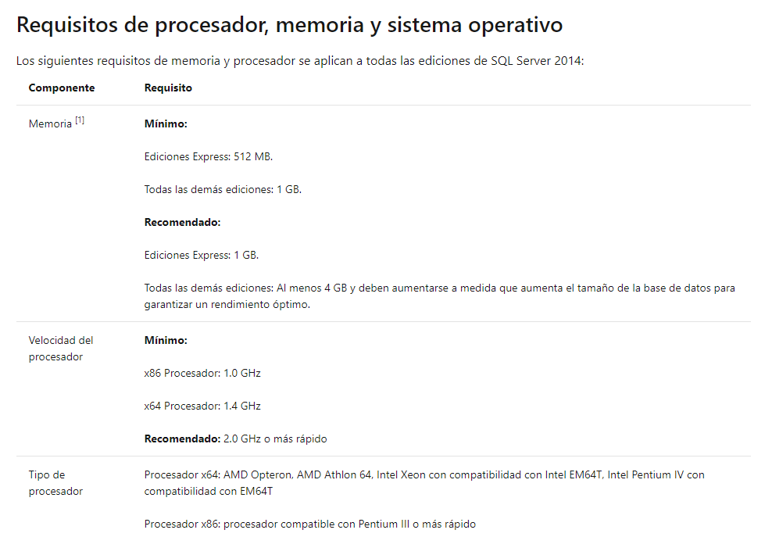**SQL SERVER 2014**

**VISUAL STUDIO 2012**

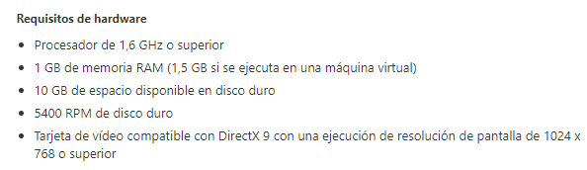

## **REQUERIMIENTOS MINIMOS DE SOFTWARE**

**SQL SERVER 2014**

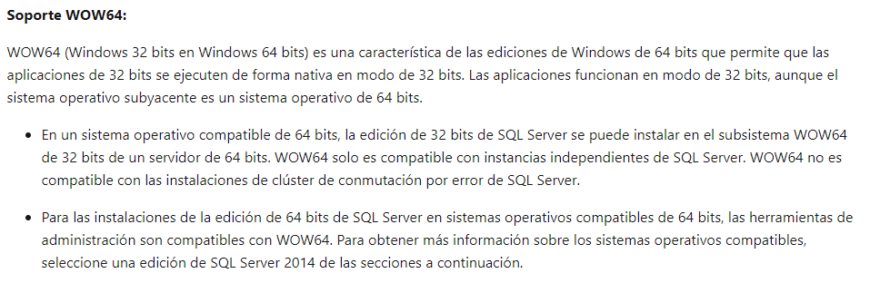

**VISUAL STUDIO 2012**

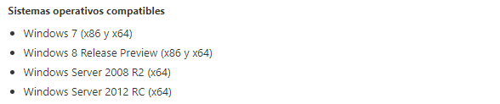

## **HERRAMIENTAS UTILIZADAS PARA EL DESARROLLO.**

* Navegador web (Google Chrome) para las pruebas (testeos) de esta misma
* Gestor de Base de Datos (SQL Server) para la administración de los datos registrados almacenados
* Una aplicación de desarrollo de páginas web (Visual Studio) para la modificación y/o actualización del código fuente incluyendo diseño

# **INSTALACION**

* 1. **SQL SERVER:**
* 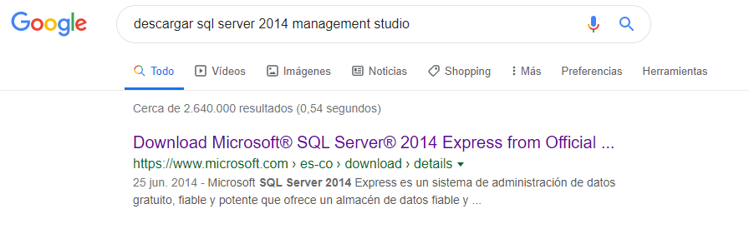Escribimos en el buscador de Google y le damos clic al primer resultado que nos aparezca
* 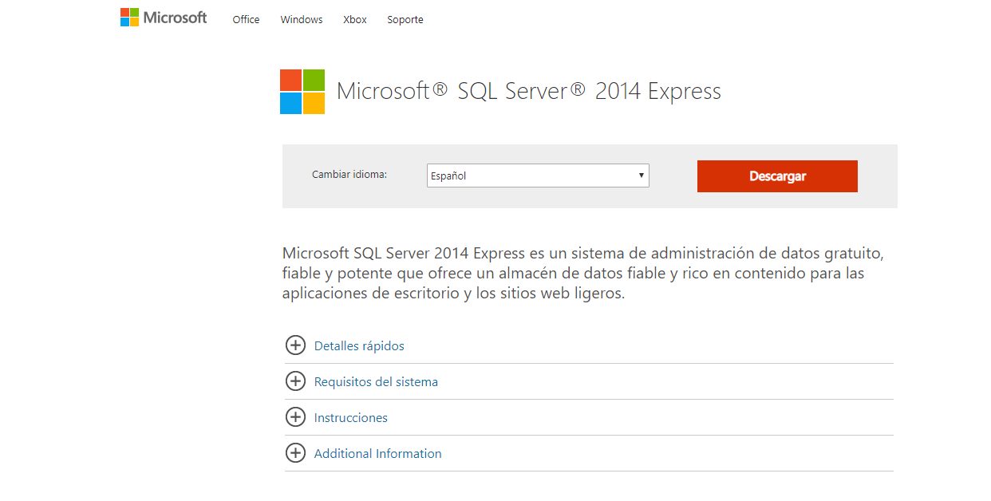Cuando le damos clic nos direcciona a la página oficial de Microsoft donde podemos descargar el aplicativo y seleccionar en que idioma lo queremos, le damos clic en el botón rojo donde dice “descargar”
* 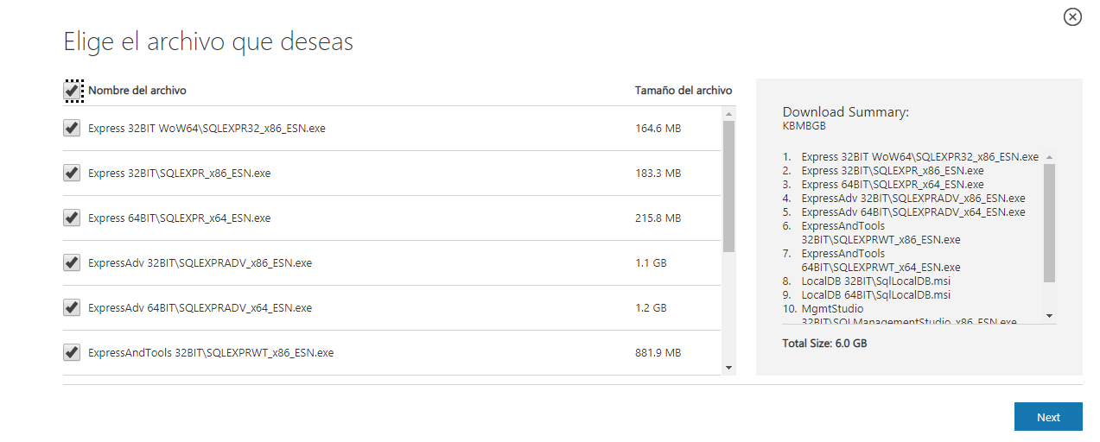Después de dar clic en descargar, nos despliega una ventana para seleccionar los archivos que queremos descargar dependiendo de cuantos bits sea nuestro computador (x32 o x64), seleccionamos los archivos y le damos en “Next” para realizar la descarga.
* 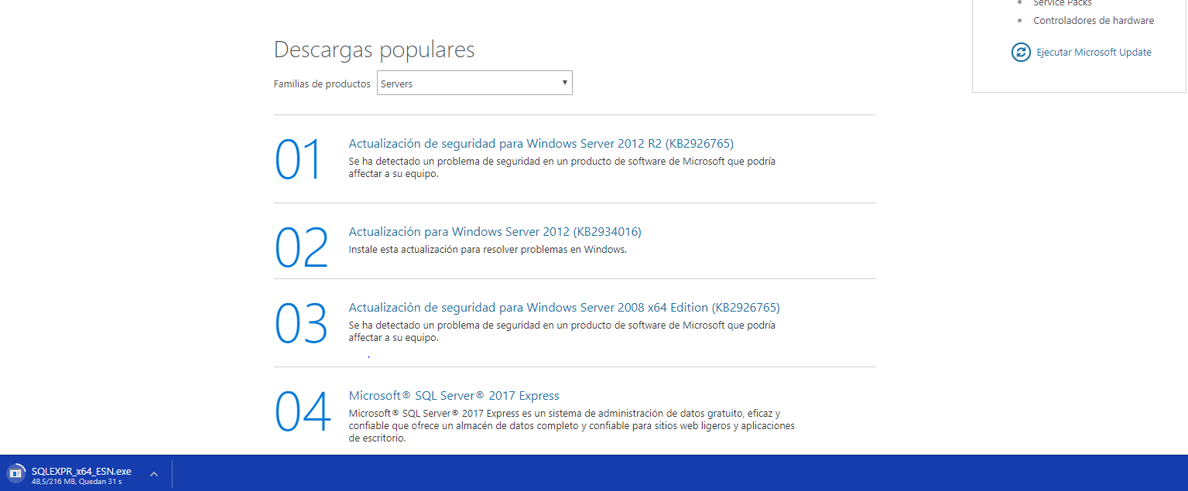Esperamos unos segundos para que comience la descarga, para saber que comenzó la descarga podemos ver una barra que aparece en la parte inferior de la pantalla y en este cuadro podemos observar cuanto tarda la descarga y cuanta pesa.
* Después que se termine la descarga, nos queda este archivo al cual le damos clic

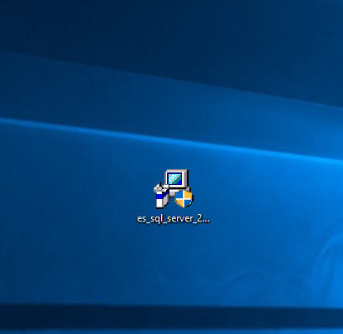

* Nos aparece una ventana donde nos pregunta la ubicación donde quiere extraer todos los archivos descargados Le damos en aceptar y comienza la extracción esto se demora unos minutos dependiendo de cuantos archivos había seleccionado.

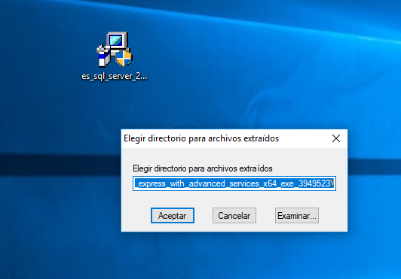

* Nos queda una carpeta y en está contiene el Setup para la instalación al cual le damos clic

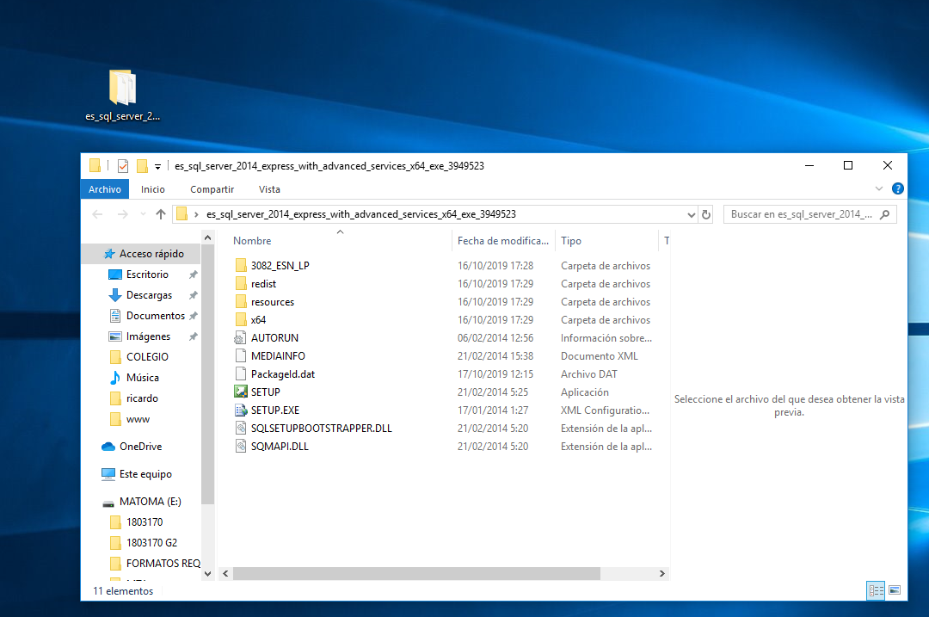

* Cuando iniciemos la instalación nos aparece esta ventana y le damos en el apartado donde indica la flecha roja

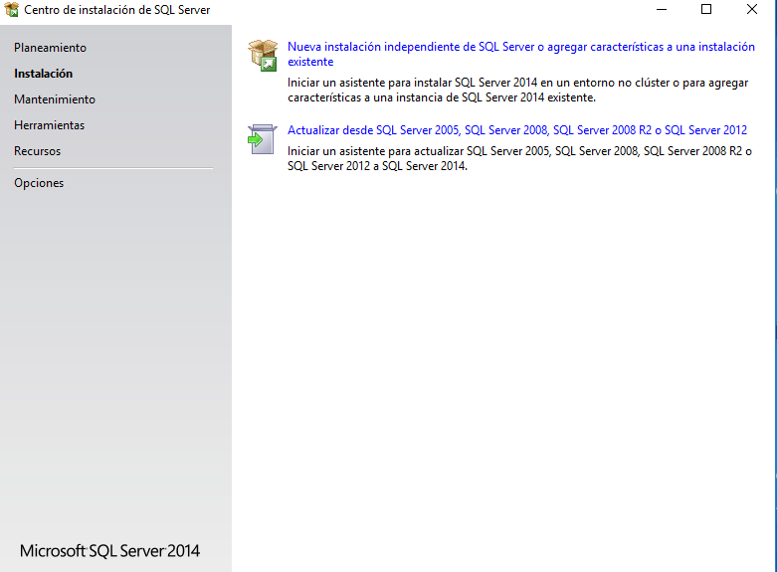

* El instalador comienza a verificar datos para la instalación es esperar unos segundos

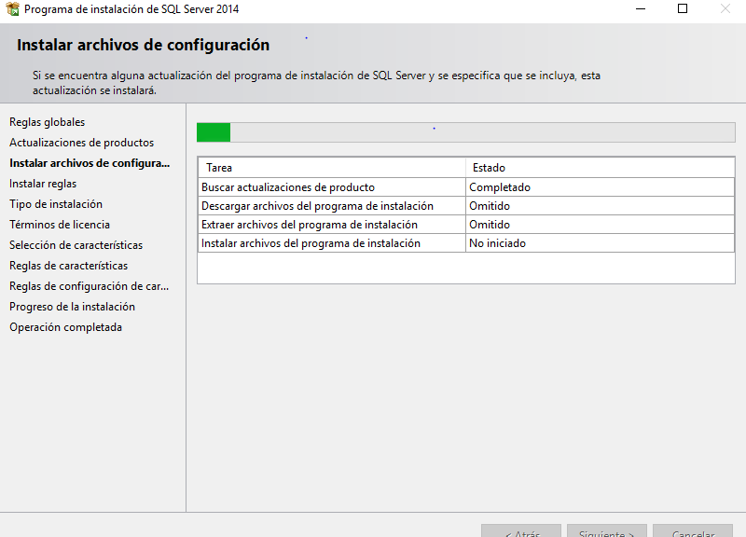

* Después de unos segundos nos aparece otra ventana donde no cambiamos nada simplemente le damos a siguiente

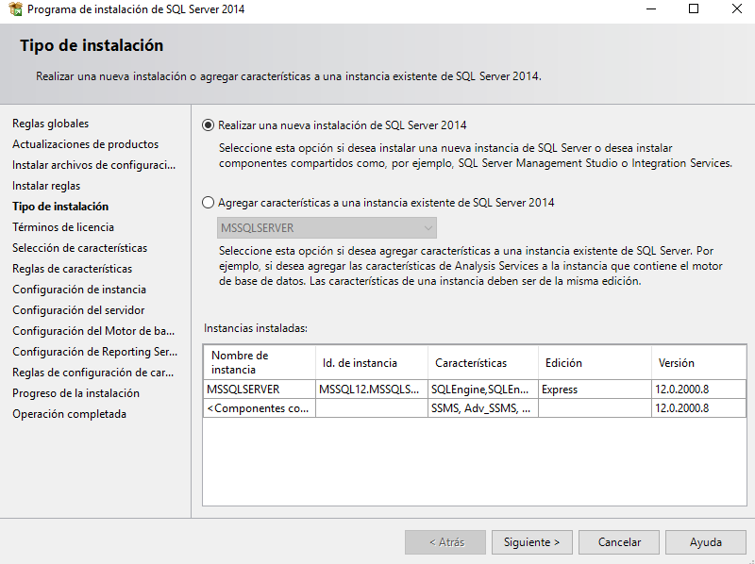

* Aceptamos los términos de licencia y le damos clic en siguiente

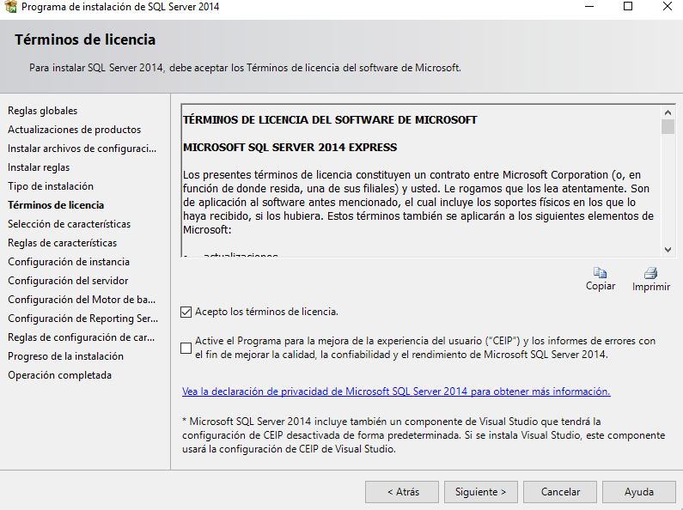

* En esta ventana le damos clic en seleccionar todo para que instale todas las características y después en siguiente

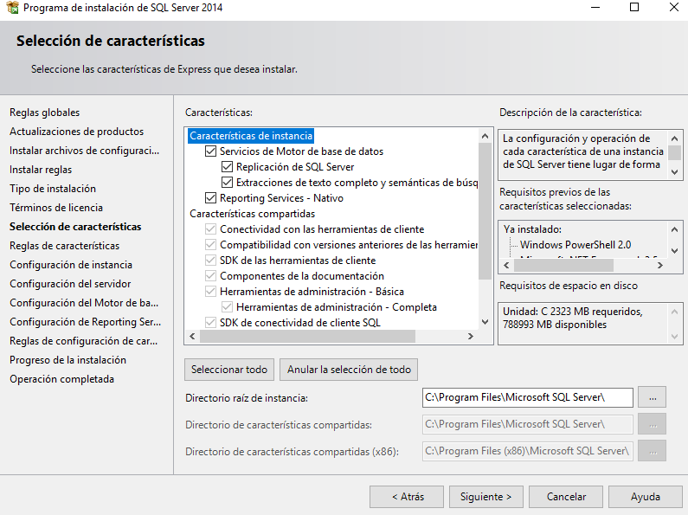

* En esta ventana nos da la posibilidad de cambiar el nombre de la instancia o dejarla predeterminada, después de realizar los cambios que prefiera le da a siguiente

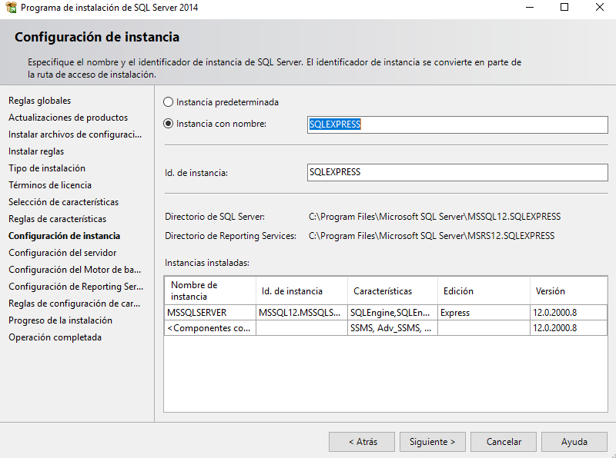

* En esta ventana nos da la posibilidad de asignarle una contraseña a la cuenta o dejarla en blanco, después de realizar los cambios le damos en siguiente.

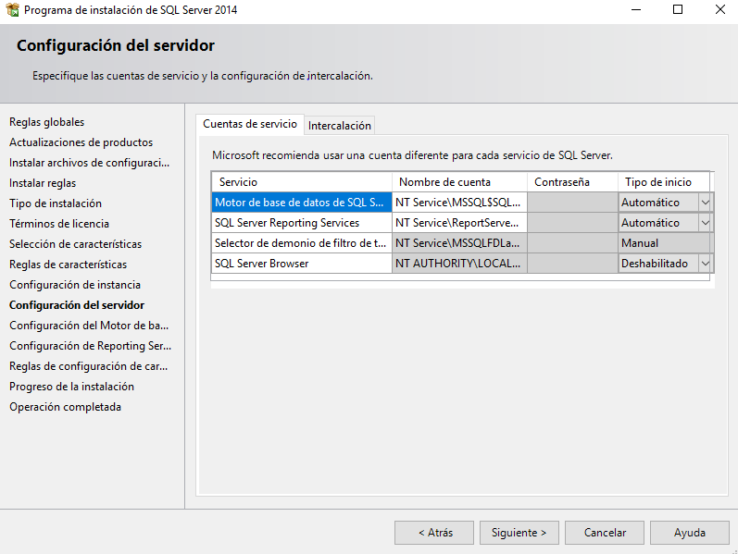

* En esta ventana especificamos el modo de autenticación y sus respectivos administradores del sistema SQL, después de los cambios se da en siguiente.

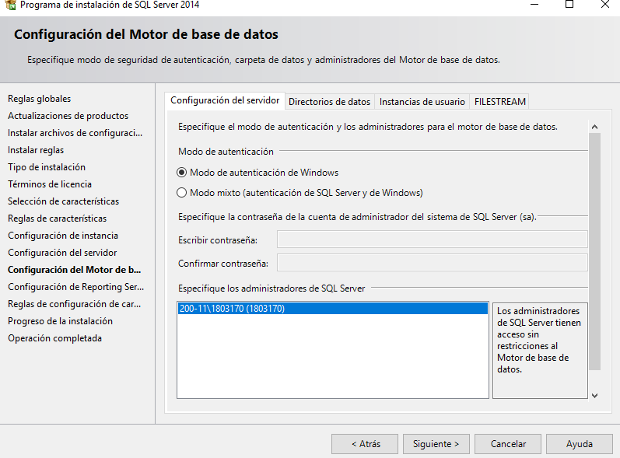

* En esta ventana elegimos si se instala y configura automáticamente o solo instalarlo y después configurarlo, después de los cambios le damos a siguiente

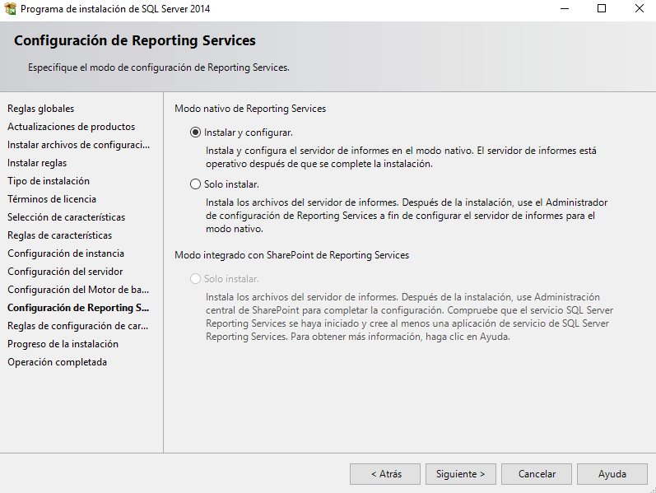

* Ya por último cerramos la última ventana que nos aparece el icono del aplicativo

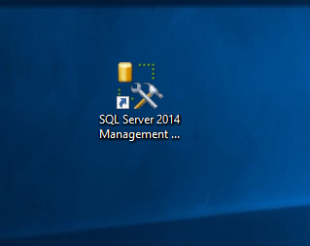

## **VISUAL STUDIO 2012**

* Abrimos el instalador y nos aparece esta ventana donde podemos modificar la ruta donde queremos instalarlo, aceptamos los términos y condiciones de la licencia y le damos a siguiente.

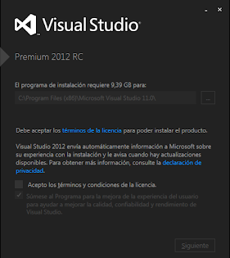

* Después de darle clic en siguiente nos remite a esta ventana donde descarga e instala los componentes necesarios para que este funcione correctamente.

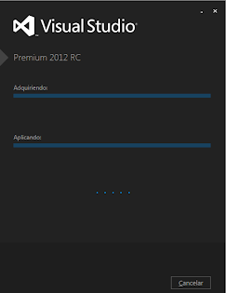

* Después de esperar unos minutos nos aparece esta ventana donde nos recomienda que reiniciemos el computador para completar la instalación

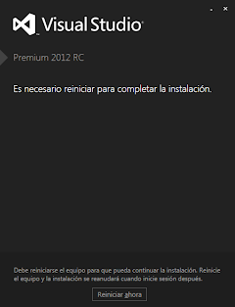

* 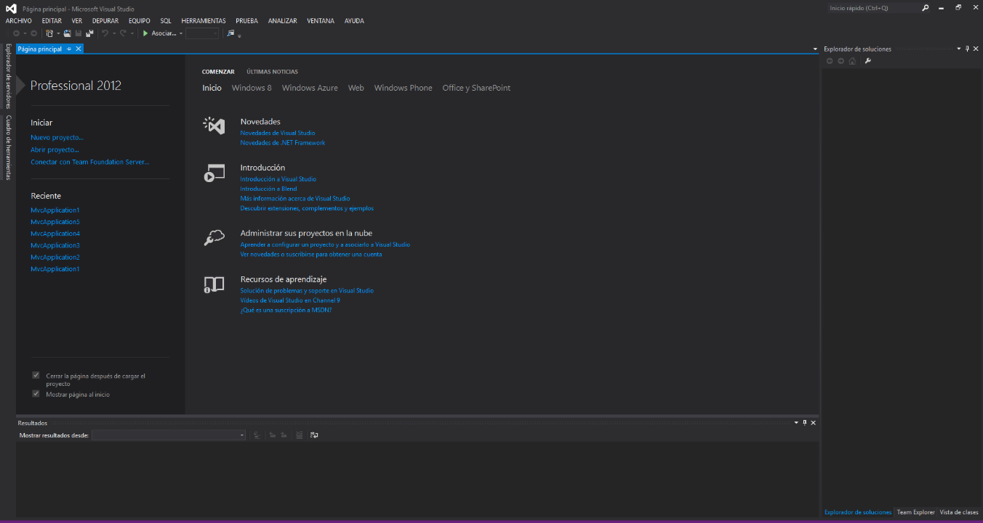Después de reiniciar nuestro computador cuando volvemos a acceder a visual ya nos aparece la interfaz de visual.

# **CONFIGURACION**

No hay una configuración general. La aplicación en si viene configurada y los comandos son intuitivos para el programador que quiera manejas el sistema

# **ANALISIS**

**8.1 ENTREVISTAS:**

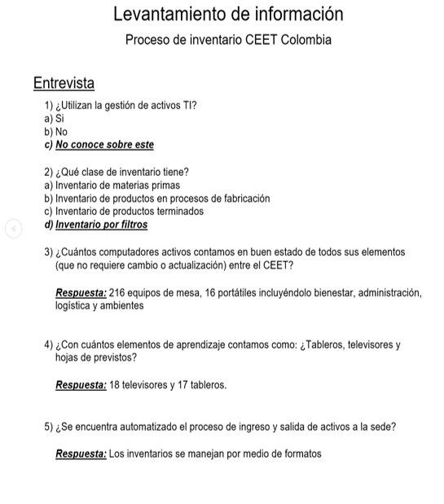

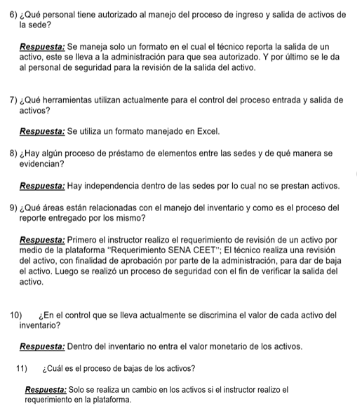

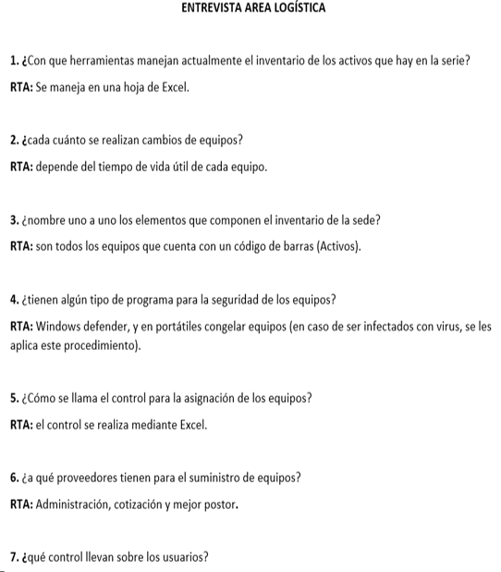

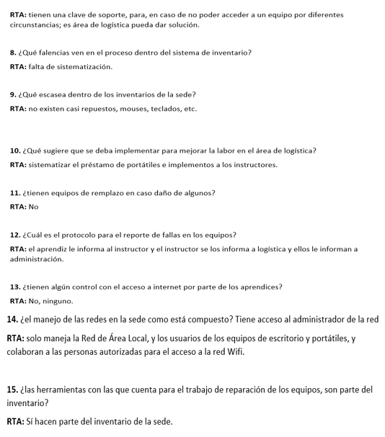

# **DISEÑO DE LA ARQUITECTURA**

## **9.1 DICCIONARIO DE DATOS**

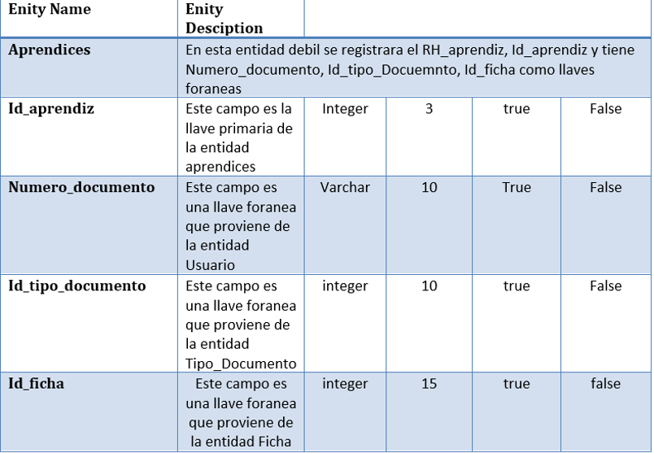

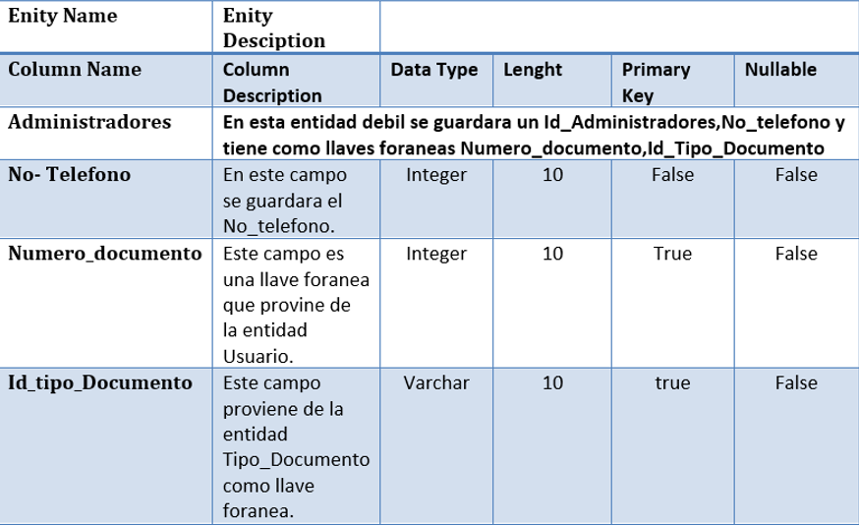

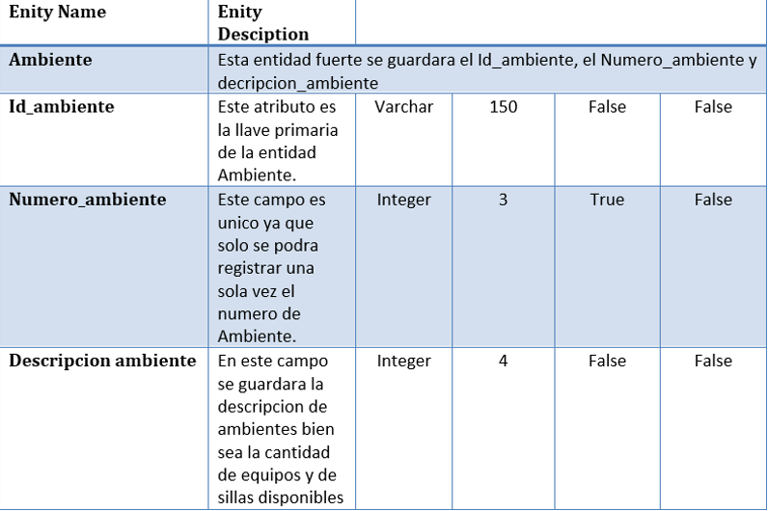

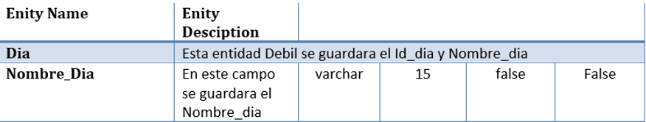

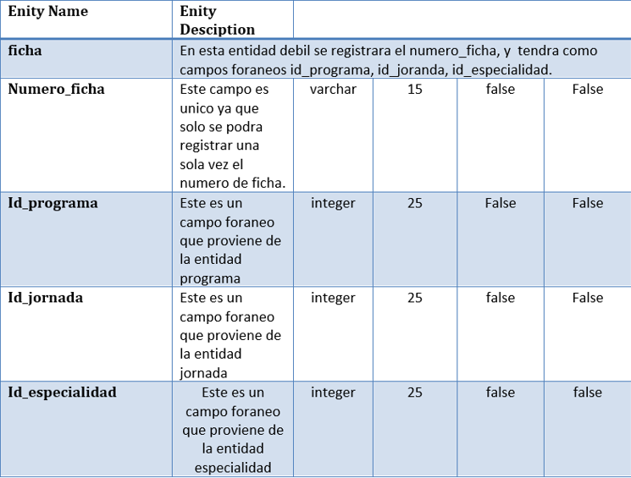

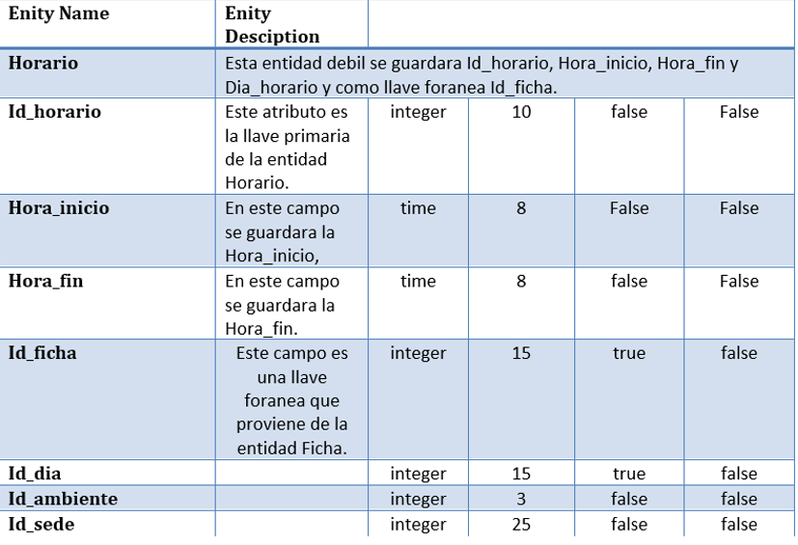

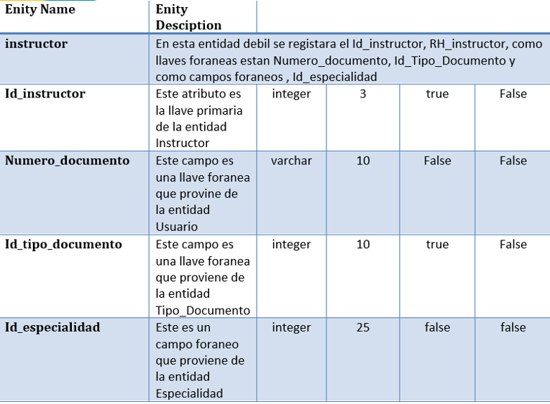

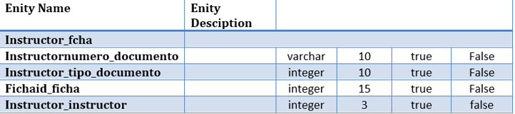

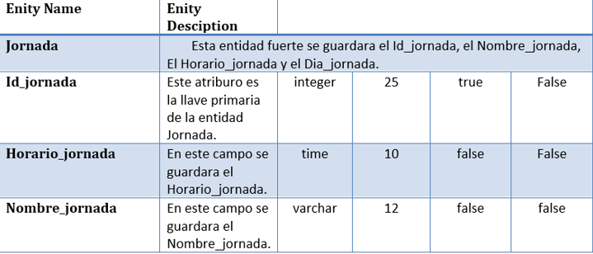

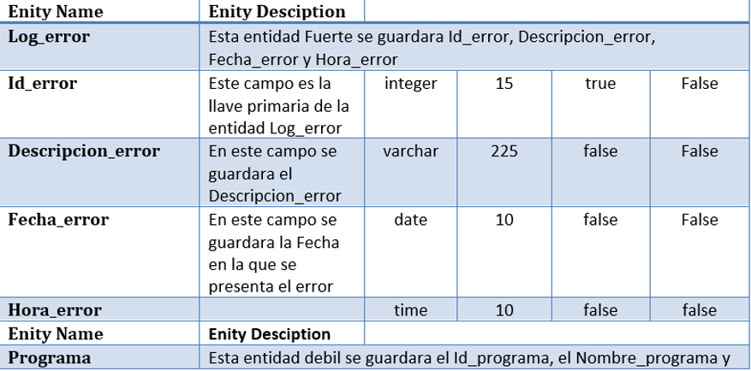

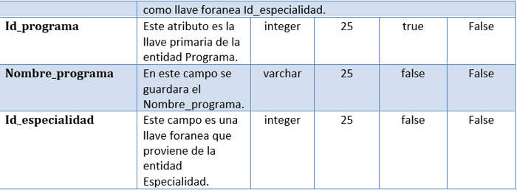

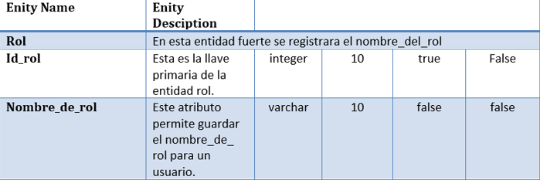

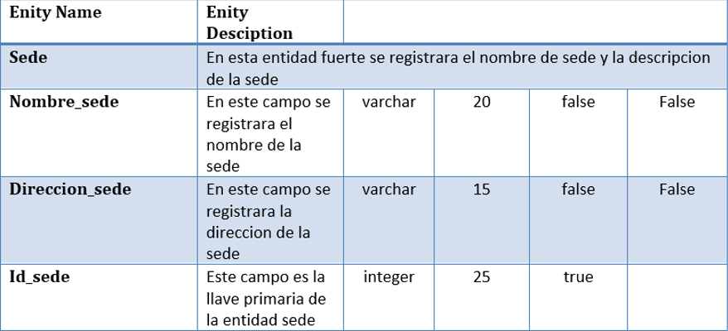

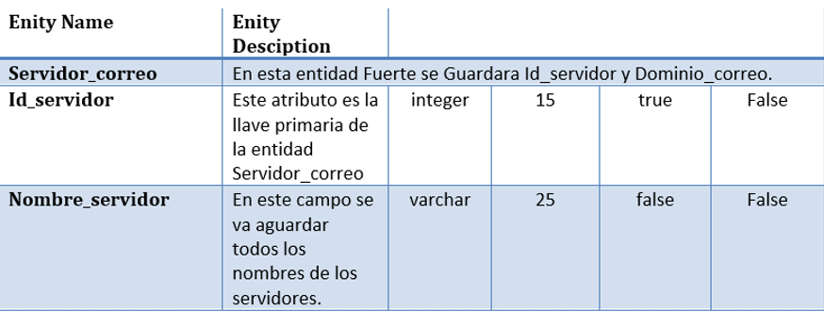

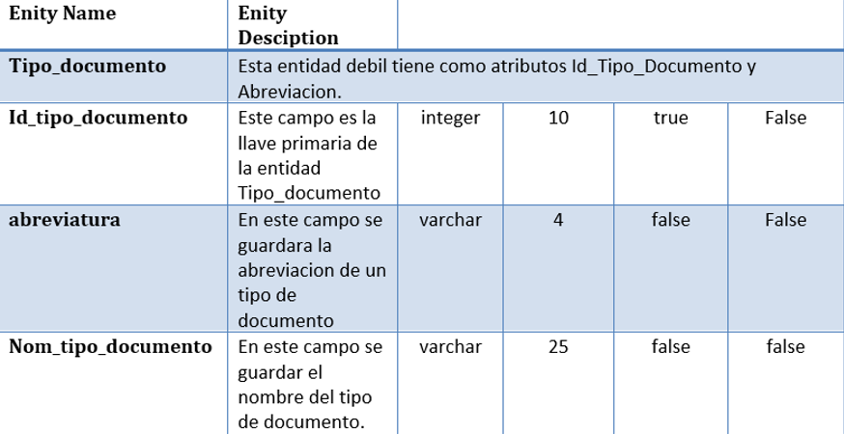

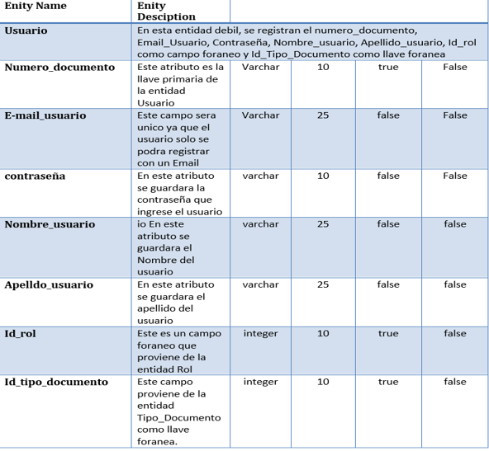

## **MODELO ENTIDAD RELACIÓN**

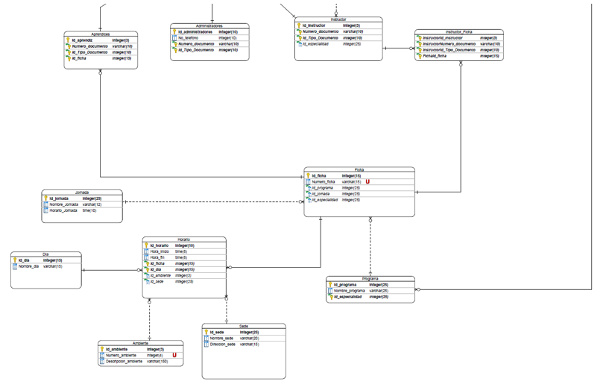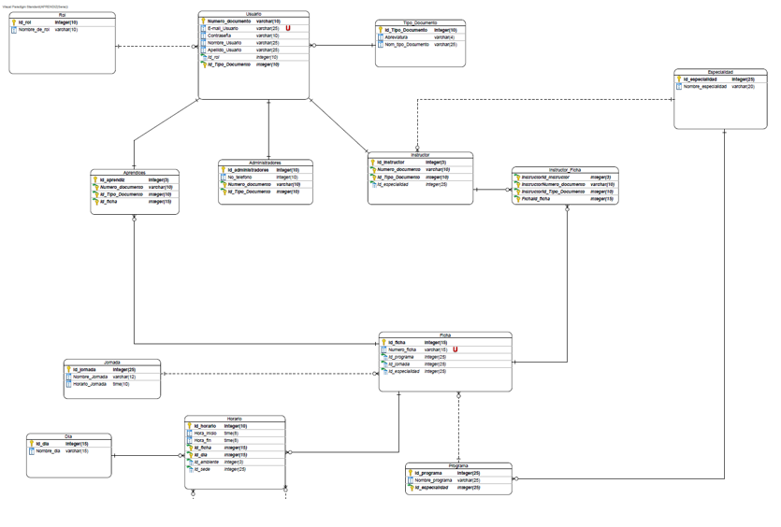

## **9.3 MAPA DE PROCESOS**

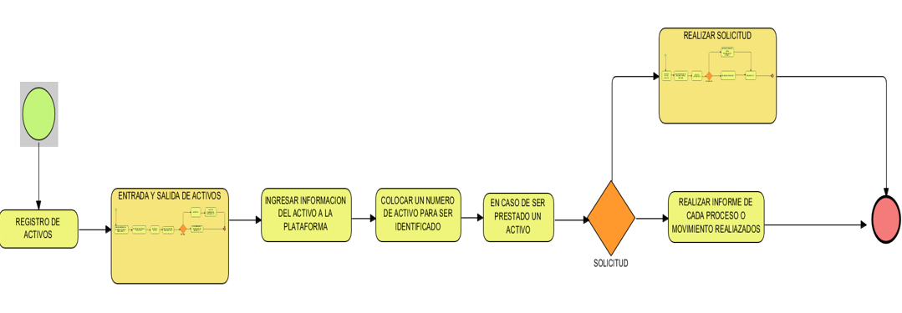

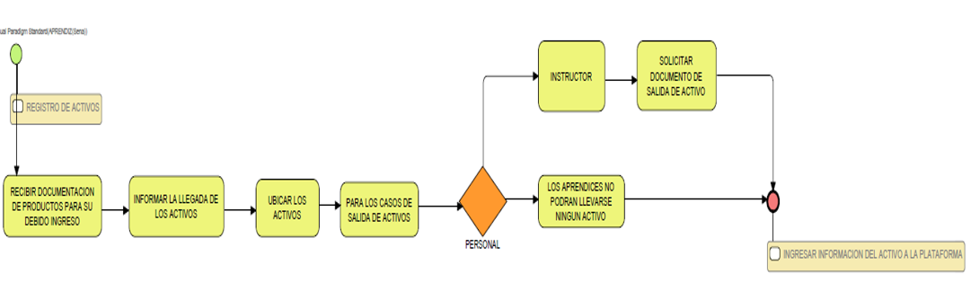

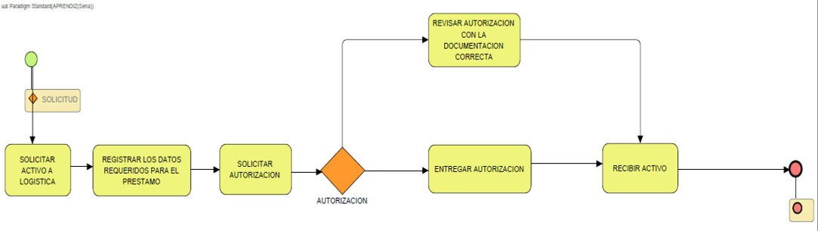

## **9.4 DIAGRAMA DE CASOS DE USOS**

## 

## **9.5 DIAGRAMA DE DISTRIBUCIÓN**

